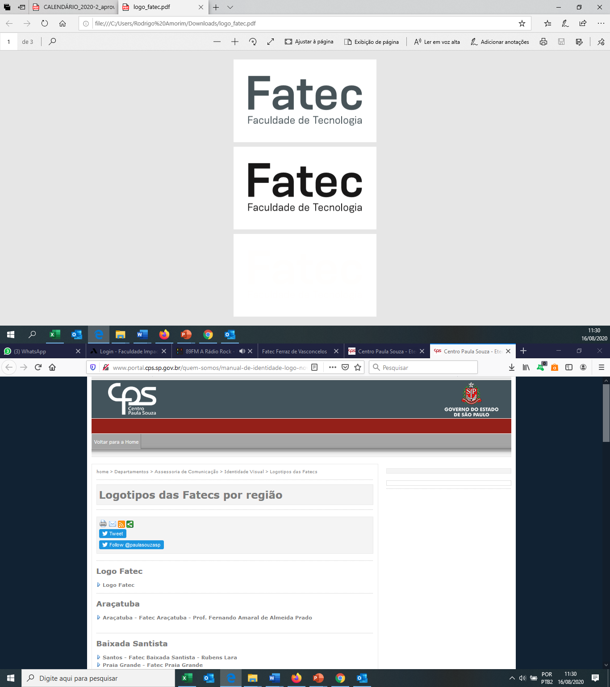

**Laboratório de Hardware**

**Prof. Rodrigo Amorim**

**Leonardo Reis de Brito**

Hard Disk e Sistema de Arquivos

**Pesquise sobre o sistema de arquivo a ser definido no momento da formatação do disco.**

# **Windows**

**O que é um cluster?**

A unidade de memória é dividida em clusters, que são a menor parcela da unidade vista pelo sistema operacional. Cada cluster possui um endereço único, que permite ao sistema localizar os arquivos armazenados. Um grande arquivo pode ser dividido em vários clusters, mas não é possível que dois arquivos pequenos sejam gravados dentro do mesmo cluster. Cada cluster pode ser composto por de 1 a 64 setores (ou seja, de 512 bytes a 32 KB), de acordo com o tamanho da partição.

**FAT32**

(File Allocation Table ou Tabela de Alocação de Arquivos), O sistema de arquivos FAT32 utiliza **32 bits** no endereçamento de dados. Com o FAT32, é possível usar clusters menores, no geral de 4 KB, mesmo que a unidade ofereça maior capacidade de armazenamento.

O sucesso da grande compatibilidade do FAT32 com programas, drivers de dispositivo e as redes existentes, foi reestruturado com o mínimo de alterações na arquitetura do Windows, nas estruturas de dados internos, em APIs e também no formato no disco. Como o FAT32 precisa de 4 bytes para poder armazenar valores do cluster, várias estruturas de dados internos e no disco e APIs publicados foram refeitas ou mesmo expandidas. Ferramentas e drivers existentes continuarão funcionando em unidades FAT32.

No entanto, há limitações. Ele não suporta arquivos individuais com mais de 4GB de tamanho. Também, uma partição com FAT32 não pode ser maior que 8TB. Portanto, você não vai querer usar esse sistema de arquivos em uma unidade interna.

**exFAT**

Tecnicamente, é um FAT para sistemas 64bits, sendo muito mais veloz que a FAT32, se trata de um sistema de arquivos otimizado para **drivers flash**. Foi projetado para ser uma espécie de FAT32, sem os limites de tamanho e sem a sobrecarga extra de recursos do NTFS. Como o NTFS, o exFat tem limites enormes de tamanho de arquivos individuais e tamanho de partição. Isso significa que você pode armazenar arquivos maiores que 4GB em um pendrive ou cartão SD. O exFat é uma atualização do FAT32 e com certeza é a melhor opção para unidade flash externas.

**NTFS**

(New Technology File System), é um sistema de arquivos que surgiu com o lançamento do Windows NT. Sua confiabilidade e desempenho fizeram com que fosse adotado nos sistemas operacionais posteriores da Microsoft.

Uma dessas características diz respeito ao quesito "recuperação": em caso de falhas, como o desligamento repentino do computador, o NTFS é capaz de reverter os dados à condição anterior ao incidente. Isso é possível, em parte, porque, durante o processo de boot, o sistema operacional consulta um arquivo de log que registra todas as operações efetuadas e entra em ação ao identificar nele os pontos problemáticos. Ainda neste aspecto, o NTFS também suporta redundância de dados, isto é, replicação.

O NTFS também é capaz de permitir que o usuário defina quem pode e como acessar pastas ou arquivos, e também é bastante eficiente no trabalho com arquivos grandes e unidades de discos volumosos, especialmente quando comparado ao sistema de arquivos FAT.

O NTFS utiliza 64 bits para endereços de dados, contra 32 do FAT32. Essa característica, aliada ao tamanho dos clusters, determina o volume máximo de dados com que cada partição NTFS pode trabalhar. Com o uso de clusters de 64 KB, esse limite pode chegar a 256 TB. Por padrão, o tamanho dos clusters é definido automaticamente com base na capacidade de armazenamento do dispositivo durante o processo de instalação do sistema operacional ou de formatação de uma partição, indo de 512 bytes a 64 KB, podendo também ser definido pelo usuário com procedimentos específicos.

# **LINUX**

**O que é Journaling?**

Journal é um log, uma espécie de gravação de eventos em uma área específica do disco rígido.  Toda mudança no sistema de arquivos é primeiro gravado em formato de log no journal e só depois realmente gravado em disco. Isso evita que arquivos sejam corrompidos após queda de energia ou travamentos inesperados.  
 Ao realizar journaling, o arquivo que está sendo movido tem algumas informações primeiramente gravadas no setor de journal e só depois será realmente gravado em disco; com uma queda de energia ou travamento, após religar o sistema, o Linux irá realizar uma checagem e saberá que há uma tarefa não finalizada e em que ponto parou e continuará a tarefa, finalizando-a com êxito.

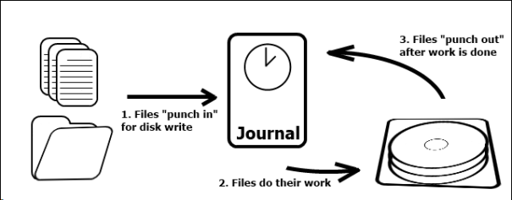

**Ext2, Ext3**

O **Ext2** é um sistema de arquivos para o núcleo do **Linux**. Foi inicialmente desenvolvido por Rémy Card como um substituto para o extended file system. Projetado de acordo com os mesmos princípios do Berkeley Fast File System do BSD, foi o primeiro sistema de arquivos de nível comercial para Linux.

O **Ext2** suporta discos com até 2 TB e não suporta journaling. Por não usar journaling pode ser usado em pendrives e derivados, porém, para o uso em vários sistemas de arquivos ou para compartilhamento opte pelo FAT32 ou exFAT da Microsoft.

O sistema de arquivos **Ext3** é basicamente o sistema de arquivos ext2 com recursos de Journaling. Talvez, essa seja a razão de seu uso amplo: ele é totalmente compatível com ext2 (que foi um sistema de arquivos muito usado), o que nenhum outro sistema de arquivos baseado em Journaling é.

**ReiserFS**

O sistema de arquivos ReiserFS teve sua primeira aparição no ano de 2001 pelas mãos de Hans Reiser, que também montou uma equipe de nome Namesys para gerenciar os trabalhos do projeto. Desde então, o ReiserFS vem sendo cada vez mais utilizado, principalmente por estar disponível como padrão em muitas das distribuições Linux, fazendo frente ao sistema de arquivos Ext3.

O seu conjunto de características o tornam um sistema de arquivos seguro, eficiente, rápido e confiável. Entre seus principais recursos, tem-se:

* Journaling;
* Suporte a arquivos com mais de 2 GB;
* Organização dos objetos do sistema de arquivos em uma estrutura de dados chamada B+Trees (árvores B+);
* Alocação dinâmica de **inodes**, diminuindo o desperdício de espaço

**Linux Swap**

O swap é a memória virtual (também é conhecido como área de troca). A memória virtual funciona como uma extensão da memória RAM, que fica armazenada no disco.

Ele serve quando a memória RAM acabar, sendo uma reserva emergencial caso a memória RAM acabe. A memória swap era bastante útil em tempos passados onde memória RAM era algo mais escasso. É sempre recomendado utilizar swap, mesmo com muita memória RAM.

O swap pode ficar tanto em uma partição, quanto em um arquivo no disco. No caso de ficar numa partição em um disco comum (HD), recomenda-se colocar a partição no início do disco, assim a leitura durante a rotação do disco magnético é mais rápida. No caso de partições em disco SSD, tanto faz, pois não há rotações como um disco comum. Algumas distribuições, como Debian e Ubuntu, tem no instalador uma opção para colocar a partição no início do disco.

# **MAC**

**HFS (Hierarchical File System)**

O sistema de arquivos do Macintosh era o HFS (*Hierarchical File System*, ou sistema de arquivos hierárquico) que foi apresentado em 1985 pela Apple e continuou sendo usado por muitos anos. O HFS é um sistema de arquivos com estrutura de árvore, usado no Apple Macintosh, em que as pastas podem ser aninhadas em outras pastas.

Atualmente é usado o HFS+ (*Hierarchical File System Plus*, ou sistema de arquivos hierárquico estendido), que é conhecido como sistema de arquivos *Mac OS X Extended*, e supera o seu antecessor em vários quesitos: pode trabalhar com endereços de bloco de arquivos de até 32bits, aceita nomes de arquivos com até 255 caracteres, tem formato de nome de arquivo Unicode, possibilidade de lidar com arquivos de até 8EB (Exabytes). Esse é um dos motivos que faz os editores de vídeo gostarem tanto de usar um produto Apple.

**MFS (Macintosh File System)**

Macintosh File System (MFS) é um volume de formato (ou disco do sistema de arquivos), criado pela Apple Computer para armazenar arquivos de 400K em disquetes. MFS foi introduzido com o Macintosh 128K em janeiro de 1984.

O MFS é notável por introduzir bifurcações de recursos para permitir o armazenamento de dados estruturados e por armazenar metadados necessários para oferecer suporte à interface gráfica do usuário do Mac OS. O MFS permite que os nomes dos arquivos tenham até 255 caracteres de comprimento. O MFS é chamado de sistema de arquivos simples porque não oferece suporte a uma hierarquia de diretórios.

 O MFS armazena todas as informações de listagem de arquivos e diretórios em um único arquivo. O Finder cria a ilusão de pastas, armazenando todos os arquivos como pares de identificadores de diretório e identificadores de arquivo. Para exibir o conteúdo de uma pasta específica, o MFS verifica o diretório em busca de todos os arquivos desse identificador. Não há necessidade de encontrar um arquivo separado contendo a lista de diretórios.

O sistema de arquivos Macintosh não oferece suporte a volumes com mais de 20 MB ou cerca de 1.400 arquivos. Embora seja pequeno para os padrões de hoje, na época parecia muito caro quando comparado com a unidade de disquete de 400 KB do Macintosh.

A Apple introduziu o Hierarchical File System (HFS) como um substituto para MFS em setembro de 1985.